AVIS DES SOCIETES

SOCIETE D’ARTICLES HYGIENIQUES
« SAH »
SIEGE SOCIAL : 5 Rue 8610 Z.I Charguia 1 - 2035 Tunis Carthage -

INDICATEURS D'ACTIVITE TRIMESTRIELS 4eme Trimestre 2022

- LE GROUPE SAH
Le groupe SAH LILAS publie ci-dessous ses indicateurs d’activité consolidés à date du 31 décembre 2022 :
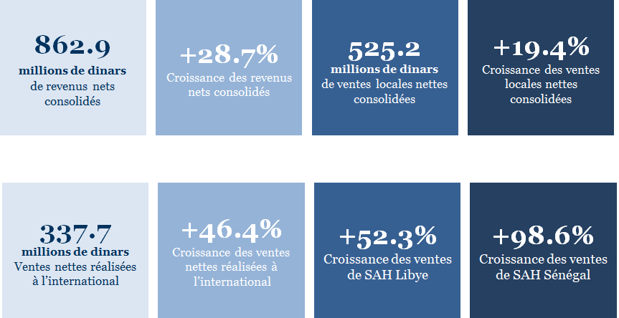
Chiffres non audités exprimés en millions de dinars, en hors taxes et nets des RRR

Détails des revenus consolidés réalisés au 31 décembre 2022 du groupe SAH :
Indicateurs |  |  | 4Trim  2022 |  | 4Trim  2021 | Variation  en % | Cumul au 31 déc. 22 | Cumul au 31 déc. 21 | Variation  en %
Revenus Consolidés (Hors Taxes) |  | 249 594 |  | 189 697 |  | +31.6% | 862 905 | 670 509* | +28.7%
Local consolidé |  | 155 023 |  | 124 194 |  | +24.8% | 525 161 | 439 809 | +19.4%
International |  | 94 571 |  | 65 503 |  | +44.4% | 337 744 | 230 700 | +46.4%
Chiffres non audités exprimés en milliers de dinars, hors taxes et nets des RRR
Les chiffres du 4ème trimestre ont été retraités pour des fins de comparabilité
* Les revenus sont présentés en net des RRR sur la base des états financiers audités

Performances commerciales

L’année 2022 a été une excellente année en termes de croissance de revenus et de rentabilité grâce en particulier à la forte hausse des ventes régionales de 46.4%.

Au 31 décembre 2022, les revenus nets consolidés cumulés ont atteint 862.9 millions de dinars, en hausse de 28.7% à par rapport à 2021. Les ventes du quatrième trimestre atteignent 249.6 millions de dinars, en augmentation de 31.6% par rapport au quatrième trimestre 2021.

L’augmentation des revenus consolidés cumulés est spécialement tirée par Azur Papier dont les revenus (retraités des ventes inter-groupe) ont atteint 106.4 millions de dinars à fin décembre 2022, soit 2.5 ses revenus au 31 décembre 2021. Une telle croissance est expliquée, entre autres, par l’entrée en exploitation de la deuxième ligne d’Azur Papier. Les ventes nettes d’Azur Détergent atteignent 167.6 millions de dinars, soit une croissance globale de 18.3%. Aussi, les exportations totales de détergents ont plus que doublé entre 2021 et 2022. SAH Tunisie a par ailleurs enregistré une croissance de 19.4%, en ligne avec la performance réalisée lors du troisième trimestre 2022.

La reprise de croissance des ventes de la filiale Libyenne se confirme avec une augmentation trimestrielle de 49.3%, ramenant la croissance globale à 52.3% au 31 décembre 2022 comparée à 2021. Les ventes de SAH Algérie atteignent 52.5 millions de dinars, soit une croissance annuelle de 17.8% représentant ainsi 6.1% des ventes du groupe.
Les ventes des filiales sub-sahariennes, SAH Côte d’Ivoire et SAH Sénégal augmentent de 8.6% et 98.6%, respectivement au 31 décembre 2022 par rapport au 31 décembre 2021.

La répartition des revenus nets consolidés (retraités des ventes inter-groupe) par filiale montre que SAH Tunisie contribue à hauteur de 55.8%, suivie par Azur Détergent et Azur Papier dont les ventes représentent 19.4% et 12.3% des ventes globales, respectivement.

Perspectives 2023
Le groupe SAH anticipe une année 2023 dans la continuité de l’année 2022 avec une croissance très solide en termes de revenus et la poursuite de l’amélioration des marges, grâce notamment aux perspectives prometteuses de ses marchés traditionnels à l’export et le lancement prévu de la gamme cosmétique.
- En Libye : La ligne additionnelle d’essuie-tout est installée et est actuellement en période de test
- Au Sénégal : L’installation de la deuxième ligne d’essuie-tout est réalisée. Une nouvelle ligne couches bébé devrait être installée au cours du 1er trimestre 2023
- En Côte d’Ivoire : L’installation d’une machine pour la production des couches bébé est prévue pour le 2ème trimestre 2023
- En Tunisie : Une nouvelle machine pour la production de lingettes est entrée en exploitation en décembre 2022. Aussi, SAH continue de mener à bien le développement de sa gamme de produits cosmétiques. La société prévoit la commercialisation de savon liquide, shampooing, après shampooing, gel douche et déodorant, bénéficiant des synergies groupe en termes de distribution et force de vente.

- LA SOCIETE SAH Tunisie
La Société d’Articles Hygiéniques « SAH » publie ci-dessous ses indicateurs d’activité relatifs au quatrième trimestre 2022 :
Indicateurs |  | 4Trim 2022 | 4Trim 2021 | Variation en % | Cumul au 31 déc.22 | Cumul au 31 déc.21 | Variation en %
Revenus (Hors Taxes) | (1) | 144 424 | 120 065 | +20.3% | 481 444 | 403 124* | +19.4%
Local |  | 116 558 | 95 834 | +21.6% | 382 337 | 313 195 | +22.1%
Export |  | 27 866 | 24 230 | +15.0% | 99 107 | 89 929 | +10.2%
Production valorisée** | (2) |  |  |  | 439 249 | 406 336 | +8,1%
Investissement ** | (3) | 3 221 | 6 167 | -47,8% | 15 585 | 17 801 | -12,4%
Structure d’endettement** | (4) |  |  |  | 216 089 | 194 600 | +11,0%
Endettement à CT |  |  |  |  | 180 012 | 152 475 | +18,1%
Emprunt à LMT |  |  |  |  | 36 077 | 42 126 | -14,4%
Chiffres non audités exprimés en milliers de dinars, hors taxes et nets des RRR
Les chiffres du 4ème trimestre ont été retraités pour des fins de comparabilité
* Les revenus sont présentés en net des RRR sur la base des états financiers audités
** La production valorisée, l’investissement et l’endettement sont conformes aux états financiers audités

- Les revenus réalisés au 31 décembre 2022 s’élèvent à 481.4 millions de dinars contre 403.1 millions de dinars au 31 décembre 2021, soit une croissance de 19.4%.
- La production est calculée selon la formule : revenus hors taxes + variation des stocks de produits finis et des encours. Elle enregistre une variation proportionnelle à la variation des revenus et prend en compte les stocks des commandes non encore livrées.
- Les investissements au 31 décembre 2022 s’élèvent à 15.6 millions de dinars contre 17.8 millions de dinars pour la même période en 2021.
- L’endettement s’élève au 31 décembre 2022 à 216.1 millions de dinars contre 194.6 millions de dinars au 31 décembre 2021
Revenus

Au 31 décembre 2022, SAH Tunisie reporte un revenu net cumulé de 481.4 millions de dinars, soit une croissance de 19.4% par rapport au 31 décembre 2021, grâce notamment aux ajustements de prix opérées en janvier, avril et août 2022. Les ventes du quatrième trimestre 2022 atteignent 144.4 millions, en augmentation de 20.3% par rapport au quatrième trimestre 2021, portée par la croissance cumulée des ventes locales et des exportations.

Marché local : Le chiffre d’affaires local cumulé s’établit à 382.3 millions de dinars, soit une croissance de 22.1% par rapport à l’année précédente. A fin 2022, les ventes sur le marché local représentent 79.4% du chiffre d’affaires total de SAH. Les ventes locales du quatrième trimestre ont atteint 116.6 millions de dinars, soit une augmentation de 21.6% par rapport au quatrième trimestre 2021.
Marché à l’export : Au 31 décembre 2022, les ventes à l’export de SAH Tunisie atteignent 99.1 millions de dinars, soit une croissance de 10.2%. Le chiffre d’affaires à l’export est dominé par les ventes réalisées sur le marché libyen qui représentent 88% du chiffre total à l’export. L’année 2022 a été également marquée par l’évolution du chiffre d’affaires à l’export sur les marchés du Maroc et des pays de l’Afrique Sub-Saharienne avec une contribution moyenne de +11% du chiffre d’affaires total à l’export.

Répartition des ventes par gamme : Au 31 décembre 2022, les ventes d’hygiène bébé contribuent à hauteur de 44.1% dans les ventes totales de SAH Tunisie, suivies des ventes des articles d’hygiène papier (28.3%), des ventes d’hygiène féminine (15.7%) et des ventes d’hygiène adulte (8.8%).

Investissement
Les investissements ont atteint 3.2 millions de dinars durant le quatrième trimestre 2022, et correspondent principalement aux travaux d’extension du siège social de SAH.

Endettement
Le niveau d’endettement global est passé de 194.6 millions de dinars au 31 décembre 2021 à 216.1 millions de dinars au 31 Décembre 2022. Malgré la légère baisse de l’endettement à long et moyen terme, le niveau d’endettement global a augmenté par l’effet de l’accroissement de l’endettement à court terme. Cela est expliqué par la hausse continue des prix des matières premières et son impact direct sur le niveau des engagements en matière de financement de stocks.

—Fin—
A propos du groupe SAH LILAS
Créé en 1994 par Jalia Mezni et Mounir El Jaiez, le groupe SAH est le leader tunisien dans la production d’articles hygiéniques, commercialisés sous la marque Lilas. Le Groupe a commencé ses opérations avec la production de produits hygiéniques et s’est ensuite orienté vers la production de l’ouate de cellulose et en 2019, a lancé la production de produits détergents.
Le Groupe exploite des usines dotées de technologies de pointe et de lignes à grande vitesse, implantées en Tunisie, Libye, Algérie, Côte d'Ivoire et Sénégal.

